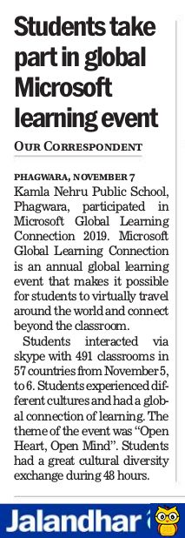

Hindustan Times 08 Nov. 2019